**ЛАБОРАТОРНАЯ РАБОТА №2. ИССЛЕДОВАНИЕ ДИНАМИЧЕСКИХ ХАРАКТЕРИСТИК ТИПОВЫХ ДИНАМИЧЕСКИХ ЗВЕНЬЕВ**

Цель работы

1. Получить временные и частотные характеристики типовых динамических звеньев;
2. Изучить влияние изменения параметров передаточных функций на вид этих характеристик.

Постановка задачи

В качестве объекта исследования выступают типовые динамические звенья:

1. Позиционные (апериодическое, колебательное);

2. Интегрирующие (идеальное, с запаздыванием, изодромное);

3. Дифференцирующие (идеальное, с запаздыванием).

Необходимо получить:

1. Передаточные функции исследуемых звеньев;
2. Переходные характеристики исследуемых звеньев;
3. Импульсные переходные характеристики;
4. Логарифмические переходные характеристики;
5. Амплитудно-фазовые характеристики исследуемых звеньев;
6. Анализ влияния на временные и частотные характеристики величины коэффициента усиления и постоянных времени.

Сведения из теории.

Типовые динамические звенья подразделяют на 3 основные группы:

1. Звенья статического или позиционного типа, где , - коэффициент передачи звена.
2. Звенья интегрирующеготипа, где 
3. Звенья дифференцирующего типа, где . Дифференцирующие звенья еще называют форсирующими.

Все **статические** звенья в установившемся режиме описываются одинаковым уравнением . К таким звеньям относятся: статическое идеальное (усилительное), апериодическое, колебательное и консервативное.

Линейное дифференциальное уравнение *апериодического звена*:

,

где Т – постоянная времени звена; k – коэффициент усиления.

Примером такого звена может служить любая цепочка, включающая сопротивление и емкость независимо от их физической природы.

Постоянная времени Т зависит от величины сопротивления и емкости и характеризует инерционность звена, причем, чем больше сопротивление и емкость, тем больше постоянная времени и больше инерционность.

Передаточная функция получается из уравнения звена:



Уравнение статического *колебательного звена II-го порядка*:

,

где- постоянные времени, k – коэффициент усиления.

Уравнение установившегося статического режима этого звена имеет тот же вид, что и для усилительного и апериодического звеньев:



Передаточная функция определяется после преобразования по Лапласу :



Введем условное обозначение .

Если выполняется условие ξ < 1, то звено является колебательным, если ξ > 1, то мы имеем дело с *апериодическим звеном II-го порядка*, которое описывается тем же уравнением, что и колебательное звено.

В **интегрирующих** звеньях выходной сигнал пропорционален интегралу от входного.

Уравнение *идеального интегрирующего звена* имеет вид:

 

Передаточную функцию интегрирующего звена получим после преобразования этого уравнения по Лапласу:

 .

*Интегрирующее звено с запаздыванием* описывается дифференциальным уравнением

.

Передаточная функция звена:

.

*Изодромное звено* описывается уравнением

.

Передаточная функция звена

,

где - постоянная времени изодромного звена.

Из этих выражений видно, что звено можно условно представить в виде совокупности двух звеньев, действующих параллельно, - идеального интегрирующего с коэффициентом передачи k и безынерционного с коэффициентом передачи k1.

Выходной сигнал **дифференцирующих** звеньев пропорционален дифференциалу от входного сигнала.

*Идеальное дифференцирующие звено* описывается уравнением



То есть изменение выходной координаты звена пропорционально скорости изменения входной координаты. Параметр k называют постоянной дифференцирования (измеряется в секундах)

В операторной форме уравнение записывается в виде: , откуда найдем передаточную функцию и, поле соответствующих преобразований, частотной характеристики:

.

*Дифференцирующие звено с запаздыванием* описывается уравнением следующего вида.

 

Передаточная функция:

.

Последовательность выполнения работы.

Для выполнения лабораторной работы используется пакет прикладных программ (ППП) Control System Toolbox. ППП предназначен для работы с LTI-моделями (Linear Time Invariant Models) систем управления.

Все необходимые характеристики типовых звеньев могут быть получены с помощью уже известных команд: step, impulse, bode, nyquist, или с помощью команды ltiview.

Выполнение работы осуществляется в следующей последовательности:

1. Изучить теоретические сведения.
2. Запустить систему MATLAB.
3. С помощью команды tf получить передаточные функции апериодических звеньев с различными коэффициентами усиления в соответствии с заданным вариантом.
4. С помощью команд step, impulse, bode, nyquist определить временные и частотные характеристики апериодического звена, сделав анализ влияния коэффициента усиления.
5. С помощью команды tf получить передаточные функции апериодических звеньев с различными постоянными времени Т в соответствии с заданным вариантом.
6. С помощью команд step, impulse, bode, nyquist определить временные и частотные характеристики апериодического звена, сделав анализ влияния величины постоянной времени Т.
7. Аналогично получить передаточные функции и динамические характеристики для колебательного, интегрирующих и дифференцирующих звеньев.

Методический пример.

Дана передаточная функция апериодического звена:

; k = 2; T = 2.

Определим его временные и частотные характеристики.

1. Создадим LTI-объекты w1, w2, w3 с различными значениями k:

>> k=2;

>> T=2;

>> w1=tf([k],[T,1])

>> w2=tf([k*2],[T,1])

>> w3=tf([k*4],[T,1])

1. Построим для полученных передаточных функций динамические характеристики, используя команды step, impulse, bode, nyquist:

>> step(w1,w2,w3):

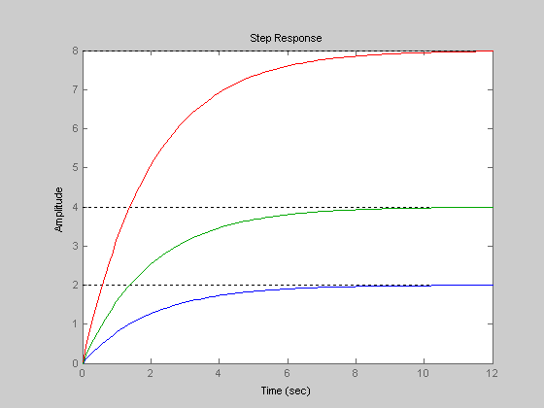

>> impulse(w1,w2,w3):

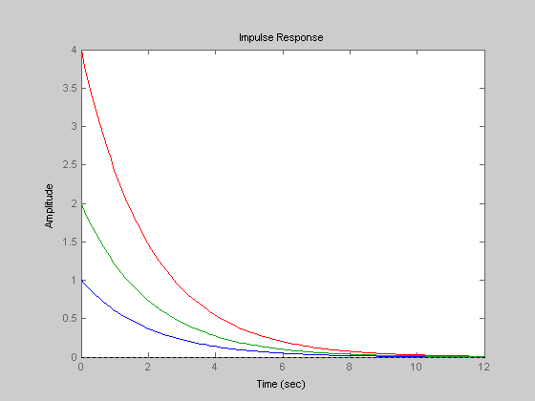

>> bode(w1,w2,w3):

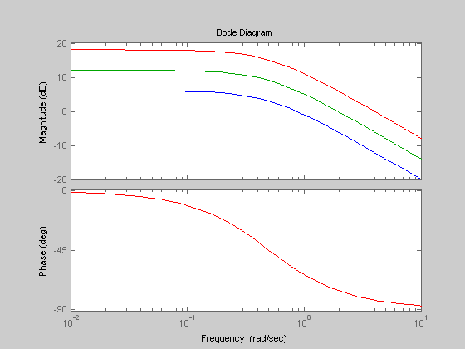

>> nyquist(w1,w2,w3);

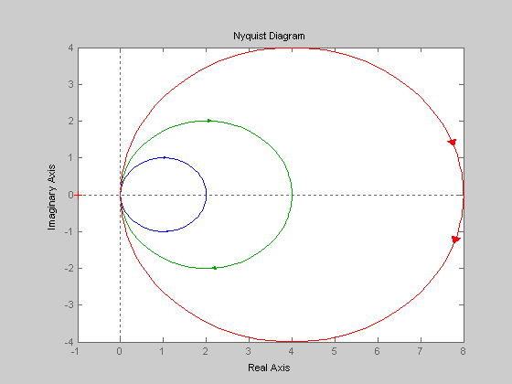

1. Создадим LTI-объекты h1, h2, h3 с различными значениями постоянной времени Т:

>> h1=tf([k],[T,1]);

>> h2=tf([k],[2*T,1]);

>> h3=tf([k],[4*T,1]);

1. Аналогично п.2 для найденных передаточных функций получим динамические характеристики:

>> step(h1,h2,h3);

>> impulse(h1,h2,h3);

>> bode(h1,h2,h3);

>> nyquist(h1,h2,h3);

1. Исследуем влияние изменения параметров колебательного звена на его временные и частотные характеристики.

Создадим передаточные функции звена в соответствии с заданным вариантом, изменяя коэффициент усиления:

; k = 2; T1 = 1.5; T2=2.

>> w1=tf([k],[4,1.5,1]);

>> w2=tf([k*2],[4,1.5,1]);

>> w3=tf([k*4],[4,1.5,1]);

1. Получим динамические характеристики:

>> step(w1,w2,w3):

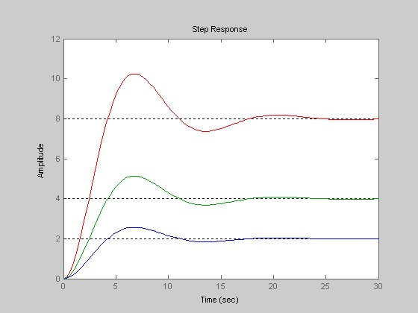

>> impulse(w1,w2,w3):

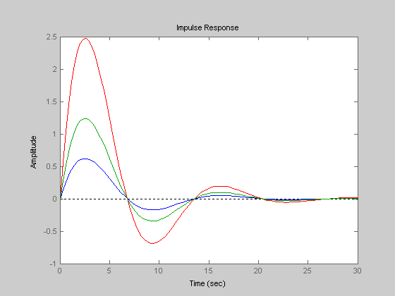

>> bode(w1,w2,w3):

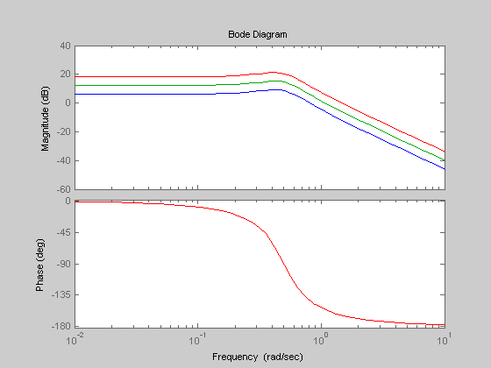

>> nyquist(w1,w2,w3):

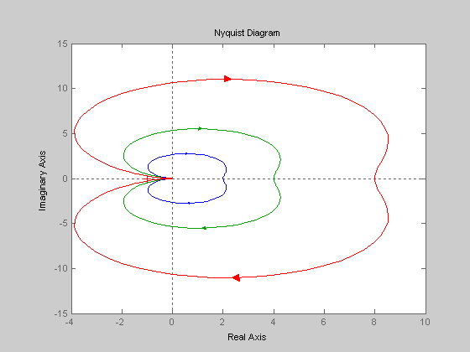

7. Изменим значения постоянных времени в передаточной функции:

Т1 = 4, Т2 = 1.5.

>> w1=tf([k],[1.5,4,1]);

Для сравнения возьмем исходную передаточную функцию колебательного звена:

>> w2=tf([k],[4,1.5,1]);

1. Построим динамические характеристики.

>> step(w1,w2):

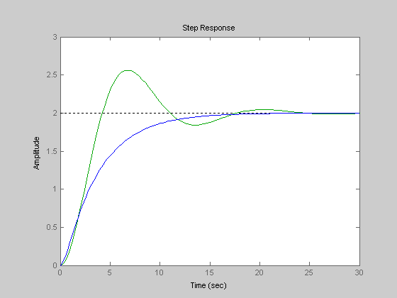

>> impulse(w1,w2):

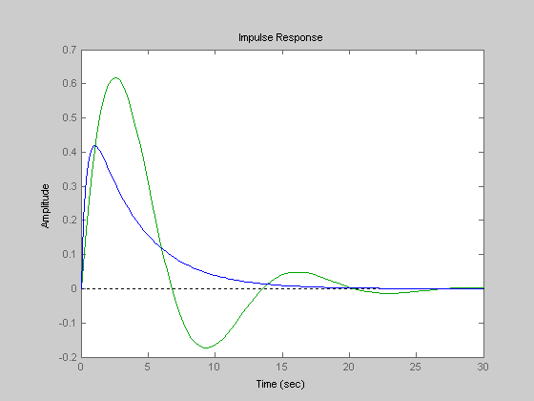

>> bode(w1,w2):

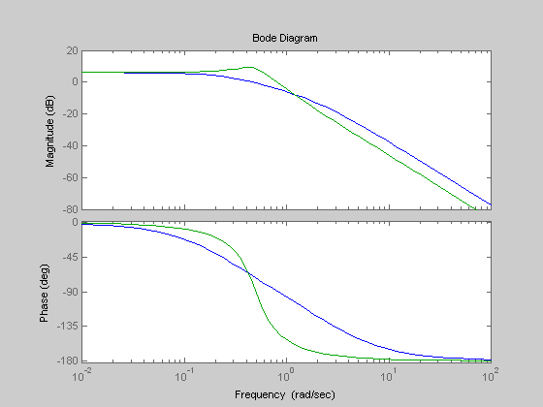

>> nyquist(w1,w2):

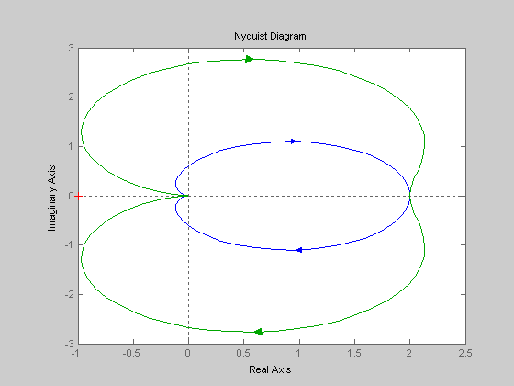

**Варианты заданий.**

Вид передаточной функции:

1. ; 2. ;

3. ; 4. .

|  |  |  |  |  |  |
| --- | --- | --- | --- | --- | --- |
| № варианта | k | T | T1 | T2 | Tи ,Tд |
| 1. | 1 | 2 | 9 | 2 | 2 |
| 2. | 3 | 7 | 7 | 2 | 3.5 |
| 3. | 2 | 9 | 6 | 1 | 4 |
| 4. | 6 | 4 | 6 | 4 | 7.2 |
| 5. | 3.5 | 12 | 1.5 | 2 | 6 |
| 6. | 4 | 3 | 2 | 3 | 1.3 |
| 7. | 2 | 8 | 4 | 3 | 2.7 |
| 8. | 2.2 | 6 | 3 | 2 | 5 |
| 9. | 3 | 4 | 2.5 | 2 | 5.5 |
| 10. | 1.5 | 8 | 1 | 4 | 8 |
| 11. | 1.3 | 6 | 1.8 | 3 | 8.1 |
| 12. | 1 | 1 | 8 | 3 | 2.7 |

Контрольные вопросы

* 1. Приведите пример временных характеристик апериодического звена I-го порядка.
  2. Как меняются временные характеристики статических звеньев с изменением коэффициента усиления звена?
  3. Как меняются временные характеристики статических звеньев с изменением коэффициента усиления звена?
  4. Как отличить колебательное звено от апериодического звена II-го порядка по виду передаточной функции?
  5. Приведите пример частотных характеристик интегрирующего звена с запаздыванием.
  6. Как меняются частотные характеристики интегрирующего звена при изменении постоянной времени?
  7. Приведите пример логарифмических частотных характеристик дифференцирующих звеньев.
  8. Как изменятся характеристики дифференцирующих звеньев при изменении коэффициента усиления?